Pressemitteilung
Hauptgewinn im PS-Sparen geht nach Thierhaupten
10.000 Euro für Sieglinde und Rudolf Rauscher
Thierhaupten/Augsburg, 12. März 2020
Zuerst glaubten Sieglinde und Rudolf Rauscher aus Thierhaupten an das Spaßtelefon eines Rundfunksenders. Doch zwischenzeitlich haben es die langjährigen Kunden der Kreissparkasse Augsburg schwarz auf weiß: bei der Februar-Ziehung im PS-Sparen der bayerischen Sparkassen ist ein Hauptgewinn mit 10.000 Euro auf ihre Losnummer entfallen.
Bernd Baltruschat, der Leiter der Kreissparkassen-Geschäftsstelle in Thierhaupten, gratulierte den glücklichen Gewinnern zum Hauptgewinn mit einem Blumenstrauß. Insgesamt waren bei der jüngsten PS-Auslosung über 111.000 Gewinne im Gesamtwert von gut 1,5 Millionen Euro auf Kunden bayerischer Sparkassen entfallen, darunter 68 Haupttreffer mit jeweils 10.000 Euro.
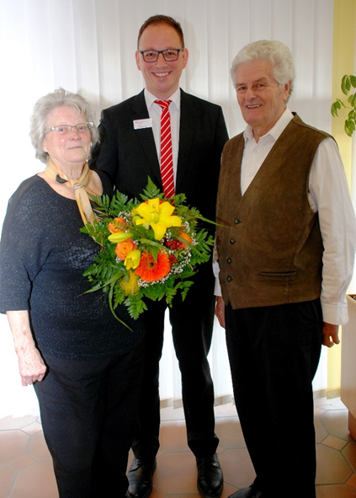 | Bildunterschrift:  Bernd Baltruschat (Mitte), Leiter der  Kreissparkassen-  Geschäftsstelle in  Thierhaupten, gratuliert seinen Kunden Sieglinde und Rudolf Rauscher zum 10.000-Euro-Hauptgewinn beim PS-Sparen der bayerischen Sparkassen.  Foto:  Walter Kleber /  Kreissparkasse
Über die Kreissparkasse Augsburg:
Die Kreissparkasse Augsburg übernimmt seit ihrer Gründung 1855 Verantwortung für Menschen in allen Lebensphasen. Mit nachhaltigen Lösungen und der kompletten Bandbreite an Finanzdienstleistungen steht sie für die sichere Anlage von Ersparnissen. Als Kredite gibt sie diese Einlagen an Unternehmen, Privatpersonen und Kommunen in der Region weiter. Das selbstständige Wirtschaftsunternehmen in kommunaler Trägerschaft des „Sparkassenzweckverband Landkreis Augsburg und Stadt Schwabmünchen“ hat sich dem Gemeinwohl verschrieben und steht seit über 160 Jahren für Vertrauen sowie Qualität in Beratung und Service.
Mit einer Bilanzsumme von 3,45 Milliarden Euro und 501 Mitarbeitern stellt die
Kreissparkasse Augsburg einen bedeutenden Wirtschaftsfaktor und Arbeitgeber in der Region dar. Neben 24 Geschäftsstellen, 17 Selbstbedienungsstellen sowie 60 Geldautomaten berät sie ihre Kunden beim Online-Banking, bei der Online-Beratung und mit telefonischen Serviceleistungen rund um die Uhr. Ihre Verantwortung für die Menschen zeigt sich auch in der Förderung von Kultur, Sport, Umwelt und Sozialem über Spenden, Sponsoring und ehrenamtliches Engagement.
Unternehmenskontakt:

Kreissparkasse Augsburg
Markus Pfeffinger
Martin-Luther-Platz 5
86150 Augsburg

Telefon: (08 21) 32 51-41 48 8
Telefax: (08 21) 32 51-34 20 07
E-Mail: ksk@epr-online.de
Pressekontakt:

epr – elsaesser public relations
Sophia Druwe
Maximilianstraße 50
86150 Augsburg

Telefon: (0821) 450 879 19
E-Mail: sd@epr-online.de
www.epr-online.de

